**ПОЛОЖЕНИЕ**

**о проведении забега в д. Шамонино**

**«Сәләмәтлек hуҡмағы»**

1. **Цели:**

- привлечение молодежи и взрослого населения к бегу как одного из самых эффективных и доступных средств укрепления здоровья;

- оздоровление и пропаганда ЗОЖ, физической культуры и спорта среди населения д. Шамонино;

**2. Место и сроки проведения**

Соревнование проводится **5 октября 2024 года** (суббота) на территории деревни **Шамонино Уфимского района** (площадка сабантуя).

10.00-11.00 - Приветственное слово. Открытие соревнований.

Парад сел-победителей конкурса “Трезвое село” (площадка сабантуя)

10.00-10:30 - Регистрация и выдача номеров.

11.00ч – Общий старт на 6,5км и 1.5км.

11.00-15.00 – Развлекательная программа на главной сцене

(*концерт, выставки-продажи, мастер-классы).*

13.00-14.00 - Награждение участников спортивных мероприятй

1. **Организаторы соревнований**

Общее руководство подготовкой и проведением осуществляет:

- МСОО «Всемирный курултай (конгресс) башкир»

- Управление молодежной политики, спорта и по связям с общественностью Уфимского района

Директор соревнований - Аминев Загир Рамилевич (Беговой клуб «Бегущий башкир»).

Непосредственное проведение забега осуществляет судейская бригада.

Главный судья - Хакимова Айгуль Авхатовна.

Секретарь – Аскарова Зульфия Раяновна.

1. **Требования к участникам и условия их допуска**

|  |  |
| --- | --- |
| **Дистанция** | **Возрастная группа** |
| **6.5км**  (1круг от поляны сабантуя до спортивной площадки и обратно) | Мужчины/Женщины  16-55 лет. |
| **1км**  (1круг на поляне сабантуя) | Учащиеся образовательных учреждений  (школьники) |
| **1км**  Скандинавская ходьба  (1круг на поляне сабантуя) | Ветераны  55л и старше |

При получении номера участник обязан подписать заявление, в соответствии с которым он полностью снимает с организаторов ответственность за возможный ущерб здоровью, полученный им во время соревнований.

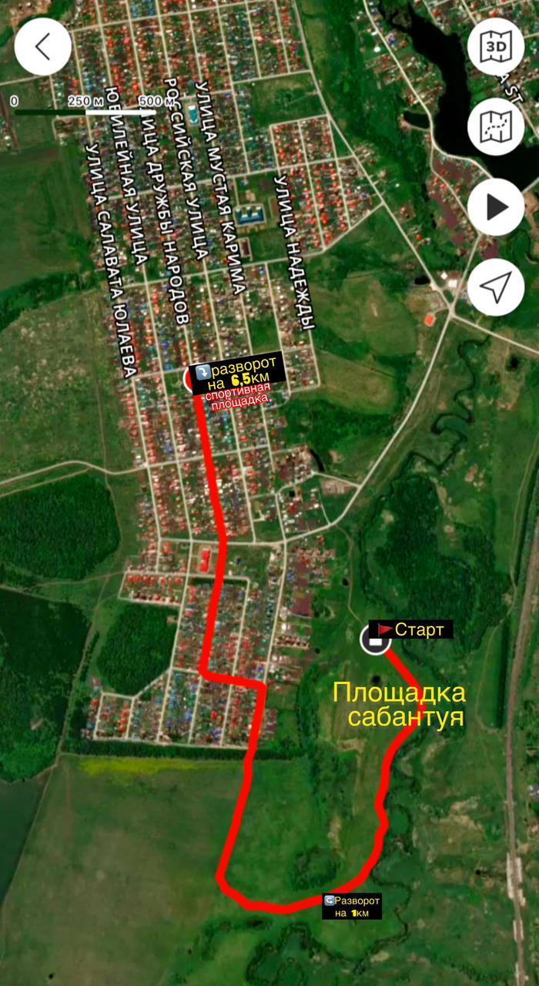

1. **Регистрация**

Заявку на участие в соревновании можно подать онлайн платформе MyRace:

_______________ до 04.10.2024

Также зарегистрироваться на месте до 10.30ч 05.10.2024

**Регистрация бесплатная.**

По всем вопросам процесса электронной регистрации обращаться:

Контакты: +7 9273093095 Загир

1. **Подведение итогов и награждение**

Все участники, преодолевшие дистанцию, получат сладкие призы.

Участники, занявшие I-III места в возрастных группах, награждаются памятными призами от спонсоров и грамотами МСОО «Всемирный курултай (конгресс) башкир».

1. **Хронометраж**

Участники дистанции 6.5км перед стартом получат индивидуальный номер и п чистое время после преодоления дистанции. **Будет ручной хронометраж.**

1. **Обеспечение безопасности участников и зрителей**

Организаторы и судейская бригада вправе дисквалифицировать участника забега в случае, если он нарушает правила соревнования, мешает другим участникам или иным образом препятствует проведению забега. Медицинский персонал, организаторы и судьи соревнования вправе не допустить участника к старту или отозвать с трассы, если сочтут это необходимым.

**Настоящее положение является официальным вызовом на соревнования.**

**Командная заявка**

**на участие в забеге д. Шамонино**

**«Сәләмәтлек һуҡмағы – 2024»**

**от ____________________________________________________**

(наименование учреждения)

|  |  |  |  |
| --- | --- | --- | --- |
| **№** | **ФИО** | **Возраст** | **Допуск врача** |
| 1 |  |  |  |
| 2 |  |  |  |
| . |  |  |  |

Директор организации _________________ /Фамилия И.О./

МП